克莱斯麦系列：延续名士表与女性的爱情故事

导语：值此2024年“钟表与奇迹”上海高级钟表展之际，名士表推出了三款精致考究的克莱斯麦Starry Sky全新镶钻腕表，进一步丰富了名士表克莱斯麦系列。腕表的优雅与柔美延续了品牌与女性之间源远流长的爱情故事。其作为卓越时计的源泉，在美学和技术上塑造了名士表的品牌身份。Paul Mercier是这一敏锐而大胆之愿景的倡导者。一个多世纪后，这一卓越的传统仍在延续，并体现在品牌最新的制表作品中。

前卫制表的灵感缪斯

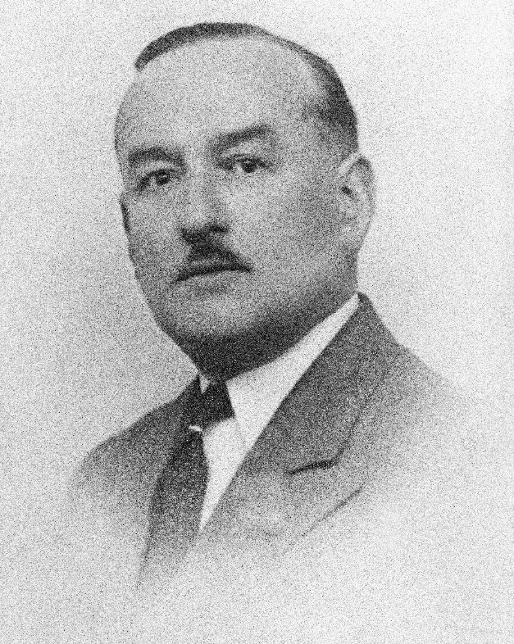
“我希望名士表能够融入手链、戒指、吊坠和胸针！日内瓦一直是金银器之都，而名士表是融汇腕表和珠宝的理想之所。”Paul Mercier在制表的技术质量与当代审美之间实现了完美平衡，让女性成为美妙的灵感源泉。作为敏锐、优雅、国际化的先锋审美家，Paul Mercier热爱艺术，在珠宝领域拥有丰富经验。在1918年与才华横溢的务实制表师William Baume携手之时，他即为名士表此后的发展注入灵感，并延续至今。

“今天，我们在谈论制表业的时候，就好像地球上只有男人一样。女性，我的朋友，还有女性！女性可不想沦落到只可以调校腕表的地步！她们也想掌控时间，并且不想用平平无奇的可笑男士表！由于机芯的小型化和腕上时计的普及，腕表会成为真正的手链、真正的珠宝。看看如今的女性是如何证明自我的！英国女性争取妇女参政，要求投票权。1910年在哥本哈根举行的国际妇女会议呼吁设立妇女节！我认为我们正处在这个领域重大变革的开端，它将是社会变革的延伸，尽管现在可能还为时过早。如果有兴趣，我们会在五六年后再予讨论。”

对Paul Mercier而言，名士表必须高度精准、与时俱进、优雅现代。他很快意识到，女性代表着一个不断增长的市场，她们对时计的美丽和不落俗套非常敏感，而新技术则释放了许多可能性并鼓励创造。 随后，他设计了引起轰动的珠宝表。在1920年的制表业通用指南DAVOINE中，有一则广告颂扬了名士表的“高级女士腕表”。这足以证明品牌一直走在女性和艺术制表的前沿。

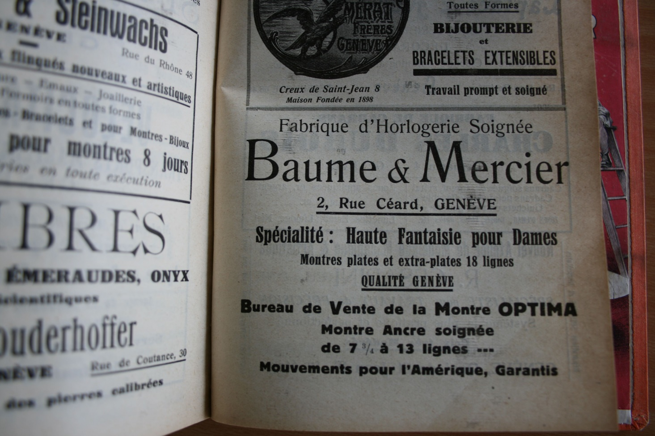

名士表很早就在赞颂积极自主、敢为人先的女性，影响波及当时的时尚界，同时不失典雅的女性气质。她打破传统桎梏，渴望自由选择，既入理又坚定。在20世纪50年代的一则广告中，品牌展现了一位女医生的形象，她是所宣传腕表的目标消费者的化身。这位广告中的女性除表壳之外，还对机芯尤感兴趣，并且准备入手一款高端机械表。因为生活中的责任让她想要拥有一枚自己可以完全信任的腕表，可精确可靠地走时多年。

在咆哮的二十年代和装饰艺术时期，名士表的风格锋芒毕露。它推出了第一批表盘绚丽多彩的造型表，而超薄腕表更是跻身世界顶级腕表之列。品牌尤其专注于“法棍”机芯，这种机芯非常适合长方形、方形、桶形或枕形的原创女士表壳。

自此，名士表以严谨、热爱与创造力，为女性献上了一款款令人惊叹、精巧实用、休闲与典雅兼备的原创时计，令女性心动不已。所有款式都带有比例完美和线条精确的徽号，以及在技术上无可挑剔、高度可靠的瑞士品质。

名士表的主要女士腕表

1947年，名士表推出配置革命性“esclave”（奴隶）型手镯的女爵腕表（Marquise）。该型号一直畅销到1960年。

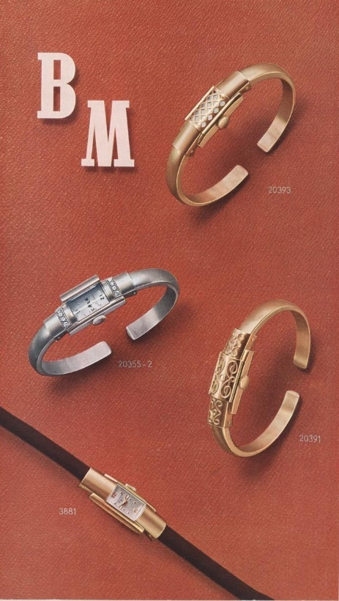

20世纪70、80和90年代，品牌以独特工艺将珠母以及缟玛瑙、青金石和绿松石等硬石装点在精美的珠宝金表上，其中部分款式更采用了袖口式表壳设计。1972年和1973年，精致奢华的腕表Mimosa、Stardust（左图）和Galaxie（右图）在杜塞尔多夫举办的著名制表和珠宝大赛上荣膺“巴登-巴登金玫瑰奖”。

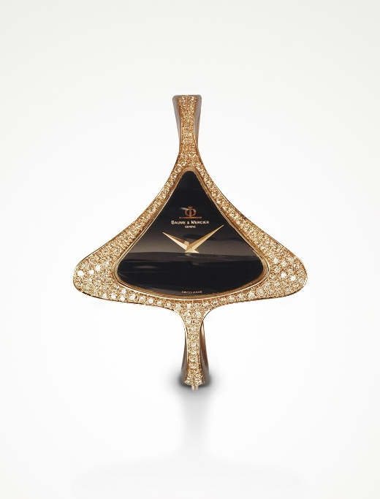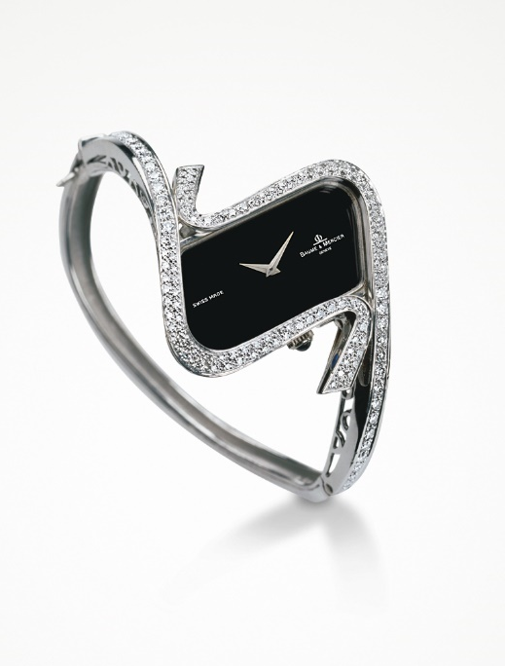

1973年，标志性的利维拉系列诞生。它有着令人惊叹的十二边形表壳，以运动优雅的风格吸引着女性消费者。在迎来50岁生日之际，品牌推出了以精致饰面和鲜艳色彩重塑的33毫米和36毫米版本。1987 年，灵霓系列凭借简洁圆润的设计，登上制表舞台。1994年，汉伯顿系列以长方形表壳及复古的装饰艺术外观，震惊四座。简洁的弧形线条身披蓝色、酒红色以及非常时尚的黑色，演绎色彩和材料之美。一年后，克莱斯麦系列亮相，圆形表壳朴素而低调；1997年，Catwalk腕表及其袖口设计呈现出更加奢华的女性气质；2004年，Vice Versa系列问世，它的设计别出心裁，因为读时需要转动手腕，让内侧朝上；2005年，璀璨的钻石系列诞生，弧面表镜和镶钻表冠让其拥有极高的辨识度。2008年，甜美的Iléa系列延续了这一精巧的细节，以圆形表壳搭配独一无二的弧形表圈。2014年的Promesse系列兼具优雅与美好，椭圆形表圈在3点钟和9点钟位置更宽，镶嵌在圆形表壳内，经过抛光或镶嵌，装饰着红金或珠母。两年后，品牌为它推出了更小巧的版本，名为Petite Promesse，外观非常时尚，配有独特的双圈金属表带，与镶钻表圈的光彩相得益彰。2018年，俏皮的Baume以蓝色、红色、紫色或绿色点亮凸缘、小秒针和表带明线。

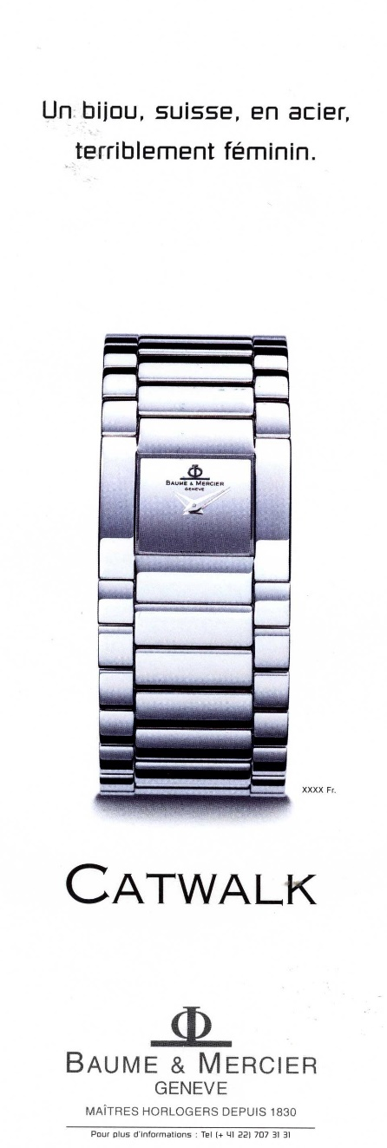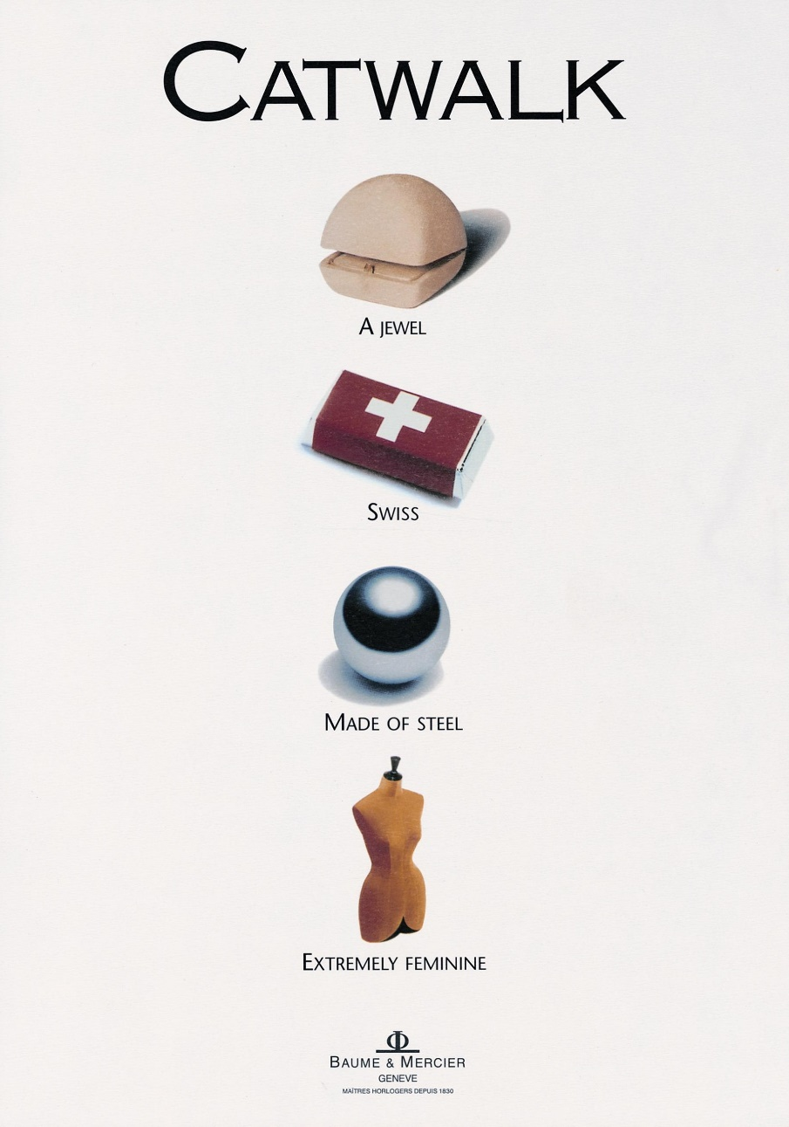

克莱斯麦系列的纯正优雅

瑞士制造的精美圆形表壳朴素而庄重，体现了名士表低调而自信的优雅。克莱斯麦系列旨在向传统制表工艺致敬，通过卓越技艺尽展各种日常复杂制表功能。它以白色珠母、孔雀蓝、绿色、酒红色以及石板灰装饰，材质交替，美观大方，迎合了女性对腕表的渴望。多变的造型使其可以在日常生活中的各种场合下轻松佩戴，而有吸引力的价格使其成为馈赠佳选。每位女性都可以找到自己的克莱斯麦。

克莱斯麦Starry Sky腕表，致献星空夜色的颂歌

昔日，当Louis-Victor与Célestin Baume两兄弟在瑞士株罗山脉下的Les Bois小镇为传奇名士表抒写诞生篇章之时，品牌向冬日表达爱意的序幕亦为之揭开。 名士表自其发源地的深邃星空中汲取灵感，并于2024年推出时光天地独家表款。璀璨繁星中，象征着星空下所许愿望的颗颗明亮式切割钻石，随时光流转而熠熠生辉。月相视窗笼罩在沁着丝丝凉意的星夜微光下，宛若一扇通向天穹的窗户。深蓝色的表盘与株罗山傍晚时分的天空如出一辙，月相视窗位于12点钟的位置，环抱在一轮繁星之中。日复一日，藏于心底的愿望纷纷化作浪漫的梦幻时刻。

真挚、真实，均是值得秉持的价值观。

三款腕表均经过精心设计，体现了名士表所珍视的高贵而纯正的风格。表盘之美源自工匠的耐心细致与精湛技艺。表壳镶钻往往先嵌入宝石再合上金属，展现宝石的璀璨光彩。 它需要精确到百分之一毫米，并适应造型和体积限制。

克莱斯麦BMM0A10804闪亮蓝色表盘的色调深邃、均匀、耐久。它是考究与创新的象征，在背景浓郁的色彩映衬下，时间指示和复杂功能均可清晰读取。
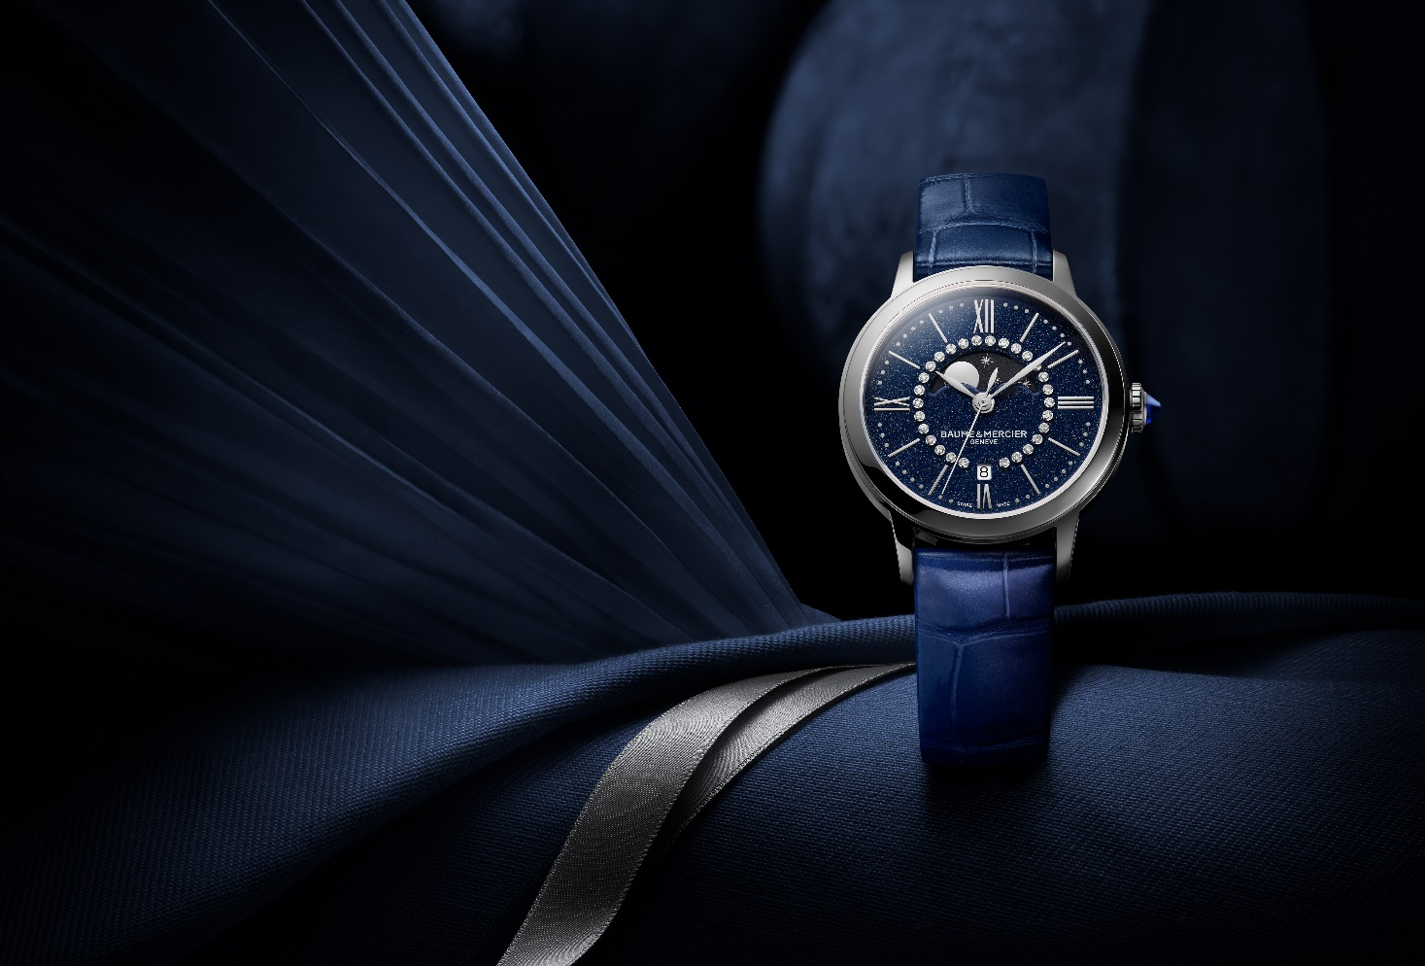

白色珠母及虹彩光泽的优雅离不开精心呵护。
凸圆形表冠上装饰的蓝色尖晶石无疑是精心设计的点睛之笔。尖晶石发现于古代阿富汗，与爱、活力和智慧紧密相连，还可以赶走负波、调节血液循环并增强心脏系统。

莱斯麦Starry Sky腕表 - 型号M0A10804

闪亮的蓝色表盘镶嵌28颗明亮式切割美钻（顶级威塞尔顿，VS净度等级，0.06克拉），采用镀铑罗马数字、条形时标和叶形指针，以及粉银分钟刻度圈设计，为流逝的时间奠定了庄严基调。月相周期显示位于12点钟位置的黑色星空圆盘背景上，而日期则显示在6点钟位置的视窗中。双色调碰撞以及圆形和直线的结合让不凡个性呼之欲出。

圆形表壳直径31毫米，厚度7.1毫米，采用抛光精钢制成。表盘上方护以防刮蓝宝石水晶玻璃镜面。精钢表冠呈凸圆形，镶嵌合成蓝色尖晶石。全覆式抛光精钢表背可进行雕刻。

石英机芯续航能力长达3年。防水性能达5 ATM（约50米）。

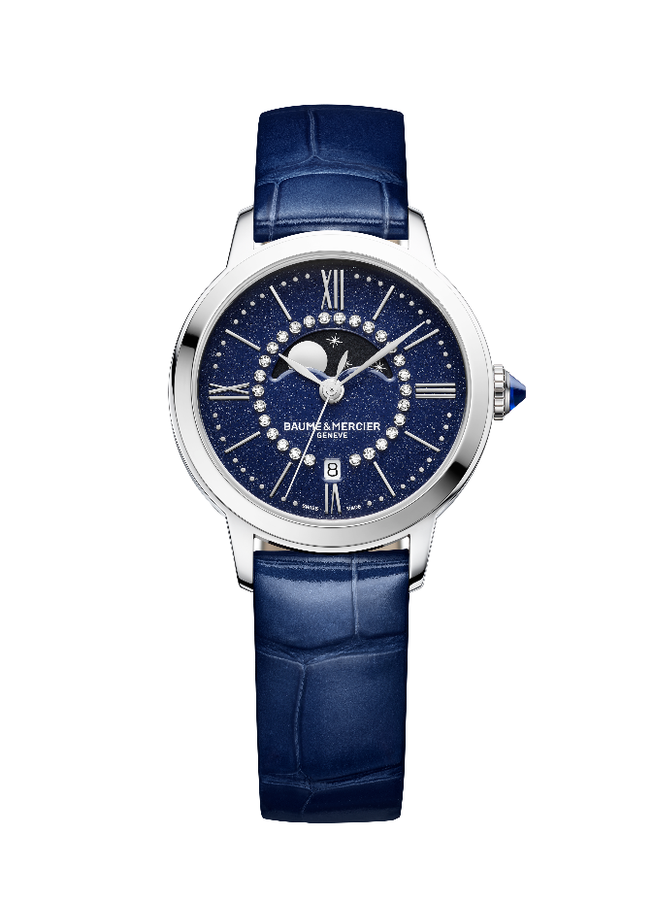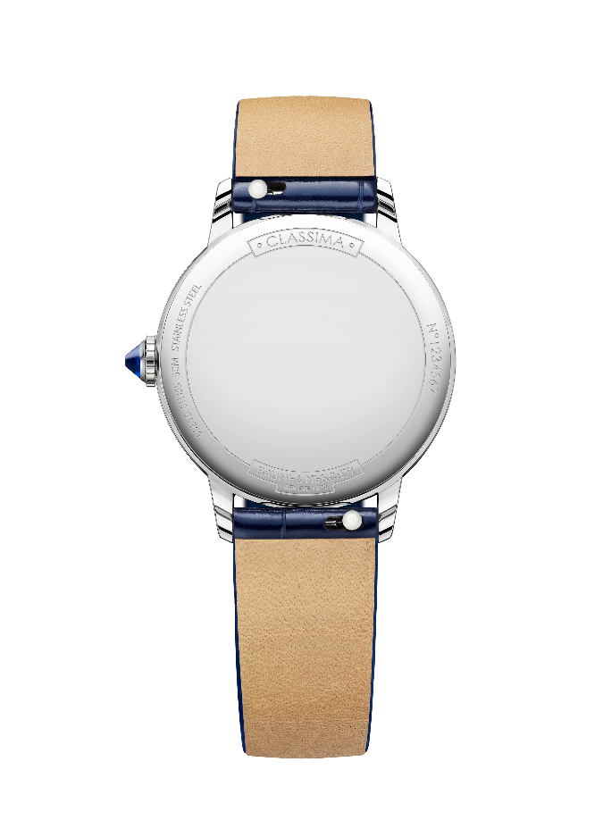
表款搭配方形鳞纹蓝色鳄鱼皮快拆表带，借助十分坚固可靠的直式表栓拉杆系统，无需任何工具即可自行更换。针扣由精钢制成。

腕表由时光天地独家发行，限量 150 枚。

莱斯麦Starry Sky腕表 - 型号M0A10806

表盘的美学韵律来自镀铑罗马数字和时标、珍珠灰分钟刻度圈、蓝色叶形指针以及30颗明亮式切割美钻（顶级威塞尔顿，VS净度等级，0.06克拉），衬托着精致的白色珠母。材质散发的微妙光泽随着手腕的运动而变化，为这款明亮的腕表注入了生命力。3点钟位置设置低调的视窗，用于显示日期。

圆形表壳直径31毫米，厚度8.25毫米，由抛光精钢制成，护以防刮伤蓝宝石水晶玻璃表镜。精钢表冠呈凸圆形，镶嵌合成蓝色尖晶石。表背同样采用蓝宝石水晶玻璃。

腕表搭载自动机芯，动力储存为42小时，振频为4赫兹（28,800次/小时），防水性能达5 ATM（约50米）。

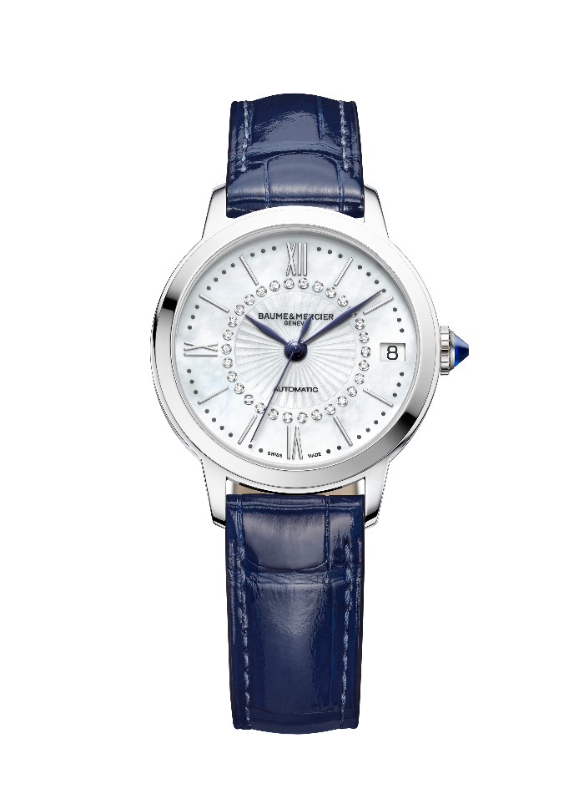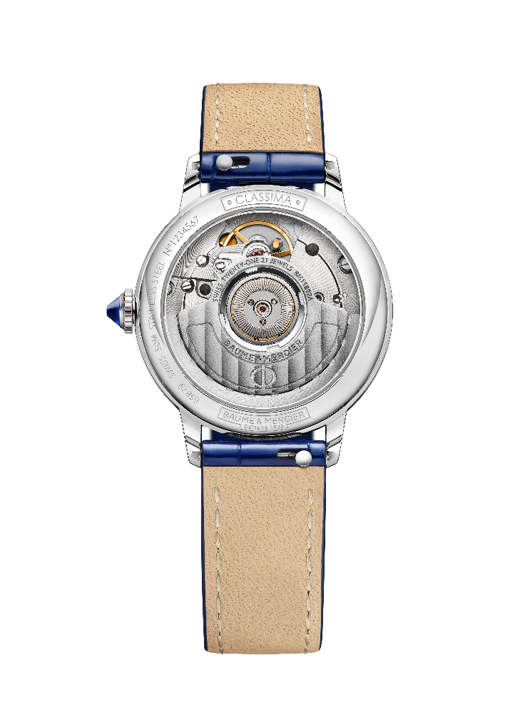

快拆表带采用蓝色方形鳞纹鳄鱼皮，正面饰有同色系缝线。借助十分坚固可靠的直式表栓拉杆系统，无需任何工具即可自行随心更换。表扣为精钢针式。

腕表由时光天地独家发行，限量 150 枚。

莱斯麦Starry Sky腕表 - 型号M0A10808

白色珠母表盘典雅而空灵，上面镶嵌30颗明亮式切割美钻（顶级威塞尔顿，VS净度等级，0.06克拉），精心排列成圆形图案。镀铑罗马数字和时标以及珍珠灰分钟刻度圈环绕四周。蓝色叶形指针从同心圆中射出，周围环绕着由60颗明亮式切割美钻（顶级威塞尔顿，VS净度等级，0.29克拉）。 日期视窗位于3点钟位置。
总重0.36克拉。

抛光精钢表壳采用圆形轮廓，直径31毫米，厚度8.25毫米，比例完美，并护以防刮伤蓝宝石水晶玻璃表镜。精钢表冠呈凸圆形，镶嵌合成蓝色尖晶石。表背同样采用蓝宝石水晶玻璃。

自动机芯的动力储存为42小时，振频为4赫兹（28,800次/小时），防水性能达5 ATM（约50米）。

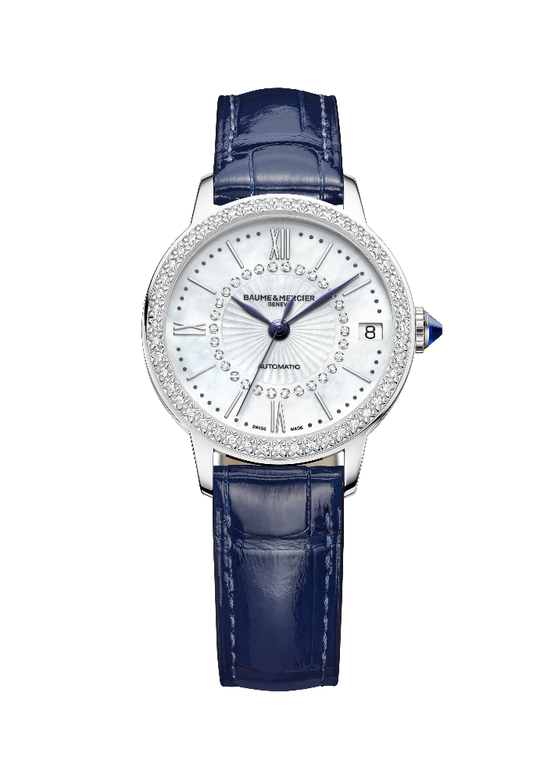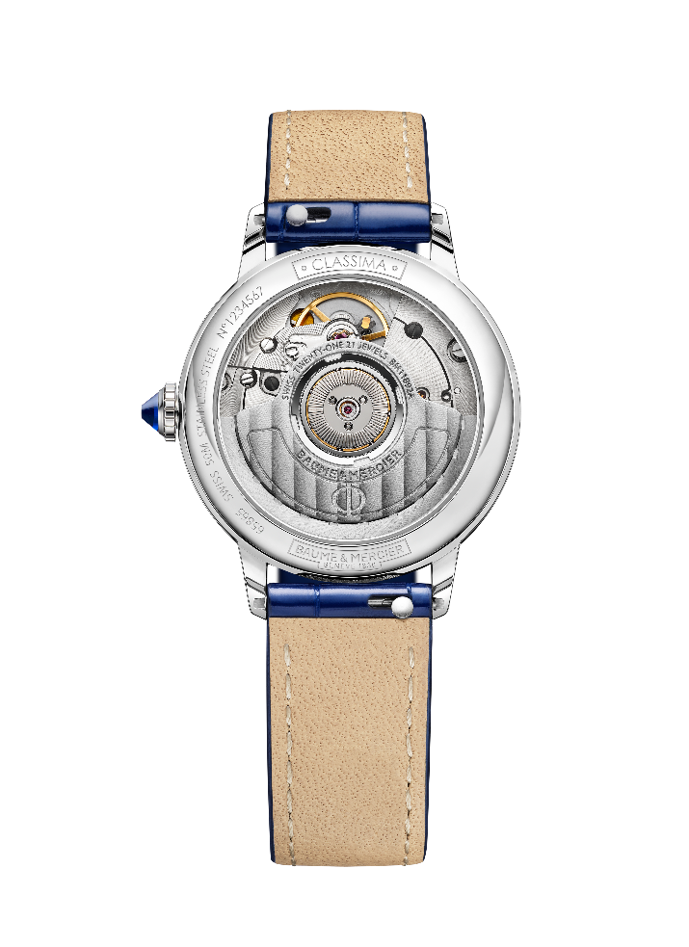
蓝色方形鳞纹鳄鱼皮快拆表带正面饰有同色系缝线。借助十分坚固可靠的直式表栓拉杆系统，无需任何工具即可自行更换。针扣由精钢制成。

腕表由时光天地独家发行，限量 70 枚。

“人们想要清新、美丽与轻盈。”Paul Mercier如是说。克莱斯麦系列是其当之无愧的继承者，毕竟它延续了永恒时尚、易于佩戴的特质，同时不失清新、美丽与轻盈，即使在最奢华的表达中亦是如此。

---
关于时光天地：
时光天地是一个高端、创新的奢侈腕表多品牌销售概念，可以为客户提供知名品牌组合以及一套完整的服务和体验生态系统。
自2014年在瑞士总部创立以来，其便致力于打造一个将传统融入现代的灵感空间，陪伴时计爱好者在迷人的钟表世界中探索、学习和分享。
时光天地与全球50余家精品店缔结战略合作伙伴关系，并得到了它们的鼎力支持。

网站：www.timevallee.com
Instagram: @timevallee
官方话题标签： #timevallee #heritageandbeyond #notyourusualretailer #luxurywatches

相关信息：

表款：Classima 10804
推出时间：2024年11月

表款：Classima 10806
推出时间：2024年11月

表款：Classima 10808
推出时间：2024年11月

关于BAUME & MERCIER名士表：

名士表（Baume & Mercier）于1830年在瑞士株罗地区创立。多年来，名士制表世家的时计作品享誉国际。名士表的制表工坊位于瑞士株罗地区Les Brenets，总部设在日内瓦，致力于为客户提供品质上乘的腕表。通过巧妙平衡别具艺术感的造型设计和致力于满足客户期待的创新制表技术，名士制表世家传承品牌独有的美学设计特色及卓越的制表专业，持续在制表史上谱写精彩的时计篇章。名士的制表专业直接传承自创始人William Baume与Paul Mercier的邂逅与合作，融合古典风格和创新精神、传统与现代、优雅别致和鲜明个性，而且比以往任何时候都更具当代感。

www.baume-et-mercier.com

